День чудесный настаёт, в гости волшебство идёт!
Праздник смеха и затей, праздник сказки для детей!
Для кого-то сегодня обычный – будний день. Но не для нас-не для нашей группы, не для наших детишек, не для нашего детского сада. Сегодня «День Театра», а это значит, будет самый настоящий праздник для детей и взрослых. Много смеха, веселья, положительных эмоций, творческих задумок и радостных встреч. Сколько радости доставило самим актёрам и зрителям разыгрывание театральной сказки «Как грибок
спрятал Машин узелок»
​Кульминацией Дня Театра стало театрализованное представление «Праздник лета». Ребята с бабушкой Забавушкой путешествовали по знакомым сказочным полянкам, играла с детьми сарших групп «Кто быстрее соберет цветы?»,с детьми младших групп«Солнышко и дождик»,а также загадывала загадки и водили хоровод.В конце театрализованного представления дети подготовительной группы показали сказку «Как грибок спрятал Машин узелок» Все детки остались довольны, получили заряд энергии, позитива, эмоций и отправились рассматривать подарок, подаренный Машенькой.
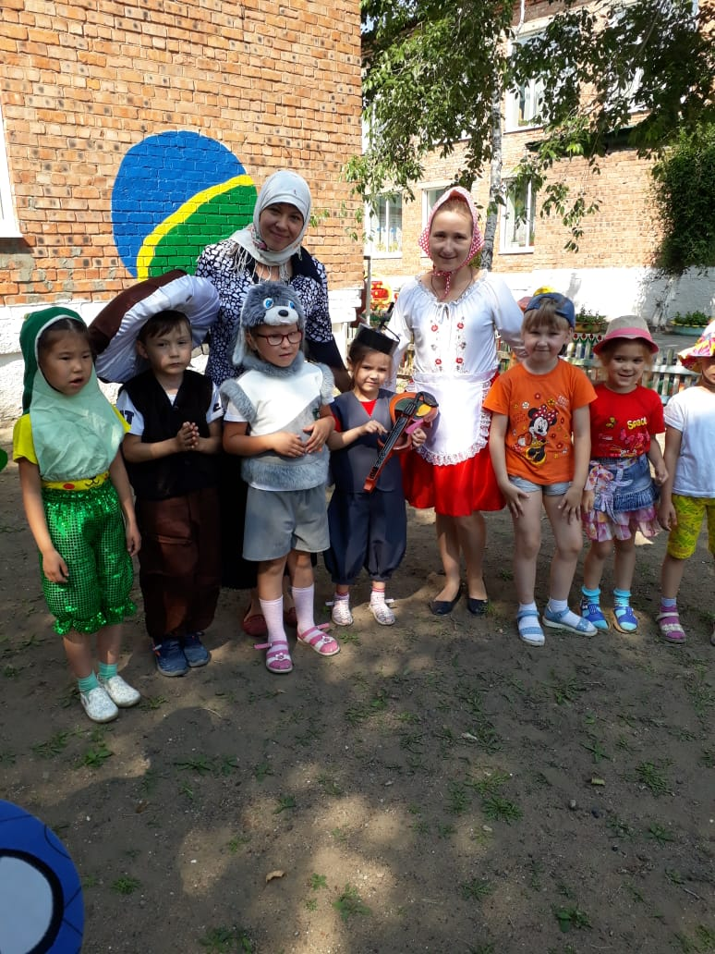
Воспитатель Балагурова И.В

